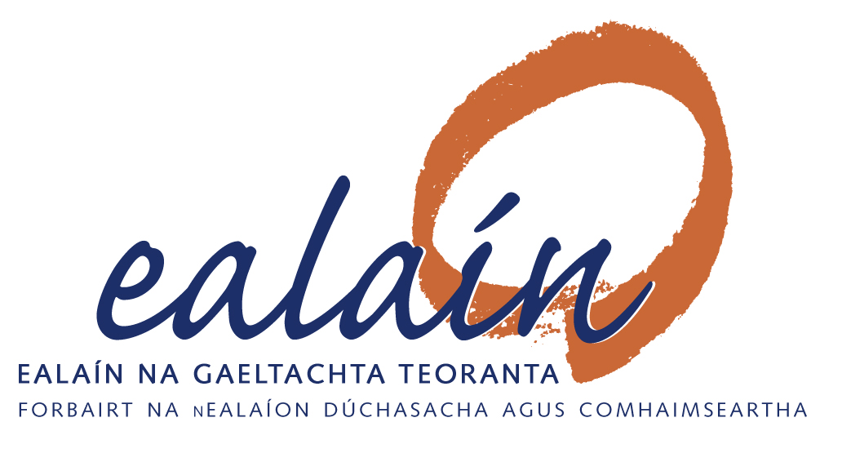
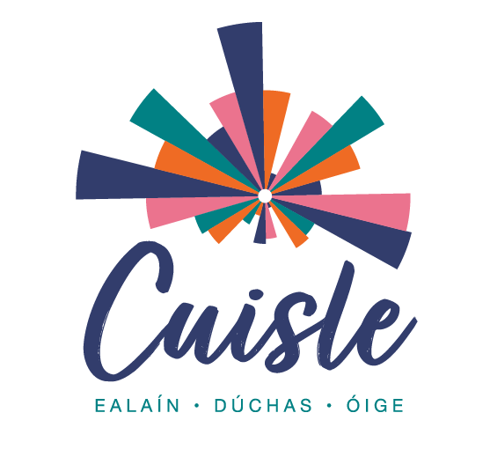 Scéim NÓTA 2020

Spriocdháta (Leanúnach)
(Réimse maoinithe €300 - €1,000)

Tá cothú agus cur chun cinn na healaíona i measc an óige sa Ghaeltacht ar cheann de na bearta atá leagtha amach sa Phlean Gníomhaíochta don Ghaeilge 2018-2022, Straitéis 20 Bliain don Ghaeilge, a sheol an Roinn Cultúir, Oidhreachta agus Gaeltachta (RCOG) i mí Meitheamh 2018. Tá Ealaín (na Gaeltachta) Teo. ag comhoibriú leis an RCOG leis an bheart seo a chur i bhfeidhm.

Is scéim straitéiseach í NÓTA atá oscailte do ghrúpaí agus daoine aonaracha sna ceantair Gaeltachta lasmuigh de chomhthéacs oideachais foirmeálta. Is ar mhaithe le breis deiseanna don óige sna healaíona dúchasacha a fhorbairt taobh amuigh de sholáthar clár agus ranganna an scéim seo.

Táthar ag súil go mbeidh borradh le rannpháirtíocht an óige sna healaíona dúchasacha ag leibhéal pobail agus go mbeidh an óige fite fuaite le cultúir na healaíona dúchasacha sna ceantair Gaeltachta. Sa chás seo, is ionann na healaíona dúchasacha agus na rudaí seo leanas: ceol uirlise traidisiúnta, amhránaíocht Ghaeilge, na healaíona béil (agallamh beirte, lúibíní, scéalaíocht) agus damhsa.

Seo thíos roinnt samplaí de réimsí maoinithe na scéime seo:

- Sraith himeachtaí don óige (mar shampla seisiúin, oícheanta airneáin)
- Imeachtaí idir ghlúine
- Imeachtaí Óige aon uaire (ceardlann, ceolchoirm, malartú srl.)
- Cúrsaí agus Forbairt gairme d’ealaíontóirí dúchasacha
- Comhdháil agus féilte (seimineár, ardán don óige, meantóireacht)
- Meantóireacht (d’ealaíontóirí agus/nó don óige)
- Forbairt ar réimse na healaíona béil: agallamh beirte, lúibíní srl.

Tabhair faoi ndeara nach bhfuil sna samplaí thuas ach treoir agus má theastaíonn ó ghrúpaí nó ó dhaoine aonair an togra atá ar intinn acu a phlé, tá fáilte rompu teagmháil a dhéanamh leis an gComhordaitheoir sna hEalaíona Dúchasacha don Óige.

Caithfidh iarrthóirí foirm iarratais a líonadh ina gcuirfear síos ar an togra, imeacht nó forbairt atá beartaithe.

Sula ndeánfar iarratas, moltar dul i dteagmháil leis an gComhordaitheoir sna hEalaíona Dúchasacha don Óige nó an Áisitheoir Ealaíona Réigiúnach i do cheantar. Tuilleadh Eolais: e.scahill@udaras.ie nó www.ealain.ie

Scéim NÓTA 2020

- SONRAÍ TEAGMHÁLA
Ainm an Iarrthóra:
(Ba chóir go mbeadh ainm an iarrthóra mar an gcéanna leis an ainm atá ar an gcuntas bainc)

Struchtúr: (Cineál eagraíocht)
Seoladh:
Teagmhálaí:
Ríomhphost:
Fón:
Suíomh Idirlíon:

- PLEAN OIBRE:
Déan cur síos beacht ar an tionscnamh/imeacht:

Dátaí (le bheith ar siúl)
Líon na n-imeachtaí sa tionscnamh

Líon na n-ealaíontóirí a bheidh páirteach:
Líon na n-ealaíontóirí deonach
Líon na n-ealaíontóirí íoctha

Rannpháirtíthe / Lucht Féachanna:
Méid Daoine Fásta Páirteach
(saor in aisce)
Méid Daoine Fásta Páirteach (ag íoc)
Méid Daoine Óga Páirteach (faoi 18)
(Saor in aisce)
Méid Daoine Óga Páirteach (faoi 18_Ag íoc)

- AN ÓIGE

Mínigh conas atá sé i gceist go gcuirfidh an tionscnamh seo le deiseanna do forbairt rannpháirtíocht an óige sna healaíona dúchasacha sna ceantair Gaeltachta:

- AN GHAEILGE

Mínigh conas atá sé i gceist agat go mbeidh an Ghaeilge á úsáid agus á chur chun cinn mar chuid den chlár:

5) COSTAIS (Déan cur síos ar na costais iomlán agus ar fhoinsí ioncaim eile)
Costais | € | Foinsí Ioncaim | €
Iomlán |  | Iomlán

Fuílleach/Méid á lorg: _ ________

Luaigh má tá tacaíocht léirithe in aon tslí eile don togra (m.sh. spás/trealamh curtha ar fáil & rl):

6) Cuir tic sa bhosca más maith leat bheith ar liosta teagmhála Ealaín na Gaeltachta chun sonraí faoi dheiseanna agus imeachtaí ealaíona a fháil. Is féidir iarraidh orainn do shonraí a bhaint ón liosta am ar bith.

7) Síniú: ____________________________________________________________________________
(Sínithe thar ceann an Choiste/Iarratasóir)

Dáta: ____/____/____

Coinníollacha
- Má éiríonn le d’iarratas, is don iarrthóir, a cheadófar an cúnamh airgeadais. (Cinntigh go bhfuil ainm an iarrthóra mar an gcéanna leis an ainm atá ar fhoirm na sonraí bainc)

- Má tá teagmháil díreach le daoine óga mar chuid den méid atá beartaithe sa togra seo, is gá a chinntiú, sula gcuirfear tús le haon imeachtaí go bhfuil an ghrúpa/duine aonair ag cloí leis na treoirlínte mar atá siad leagtha síos san Acht um Thús Áite go Leanaí agus go bhfuil scrúdú um Grinnfhiosrúchain glan ag chaon duine a bheidh ag obair leis na daoine óga. Tá comhairle ar fáil ó Ealaín na Gaeltachta chun tacú le grúpaí agus daoine aonaracha cloí leis an reachtaíocht seo.

- Tá sé mar choinníoll docht go dtabharfar aitheantas poiblí d’Ealaín na Gaeltachta, d’Údarás na Gaeltachta agus don Roinn Cultúir, Oidhreachta agus Gaeltachta i gcás go n-éiríonn led’ iarratas. Tá lógóanna ar fáil ar an suíomh www.ealain.ie agus ní mór iad a bheith ar léargas in aon fhoilseacháin nó ábhar poiblíochta.

- Má cheadófar an cúnamh airgeadais don iarratais seo, beidh gá le foirm tuairisce Ealaín na Gaeltachta a chomhlíonadh agus a sheoladh ar ais chuig an Comhordaitheoir sna hEalaíona Dúchasacha don Óige, mar aon le dhá grianghraif (ar a laghad) d’úsáid ilghnéitheach Ealaín na Gaeltachta.

- Beidh gá cloí le haon choinníoll breise a chuirfidh an Comhordaitheoir sna hEalaíona Dúchasacha don Óige in iúl duit a chur i bhfeidhm.

- De bharr an éiginteacht a bhaineanna le géarchéim an Choróinvíreas, tuigtear go mb’fhéidir go mbeadh gá athbhreithniú a dhéanamh ar iarratais agus na féidireachtaí a bhaineann leo, ag braith ar choinniollacha sláinte agus sábhailteachta amach anseo.

Seol an fhoirm ar aghaidh chuig an Comhordaitheoir sna hEalaíona Dúchasacha don Óige:
Elaine Scahill
Comhordaitheoir sna hEalaíona Dúchasacha don Óige
Ealaín na Gaeltachta
f/ch Údarás na Gaeltachta
Na Forbacha
Co. na Gaillimhe.



